Варианты заданий для курсового проекта

Выберите вариант заданий для курсового проекта по первой букве фамилии (табл. 1). Заполните и загрузить форму документа об утверждении темы курсового проекта.

Варианты заданий для курсового проекта
Таблица 1
Начальная буква фамилии | № варианта | Задание | Объем выпуска
А | 1 | Рисунок 1, позиция 1 | 5000 деталей в год
Б | 2 | Рисунок 1, позиция 2 | 5000 деталей в год
В | 3 | Рисунок 1, позиция 3 | 5000 деталей в год
Г | 4 | Рисунок 2, позиция 1 | 5000 деталей в год
Д | 5 | Рисунок 2, позиция 2 | 5000 деталей в год
Е | 6 | Рисунок 2, позиция 3 | 5000 деталей в год
Ж | 7 | Рисунок 2, позиция 4 | 5000 деталей в год
З | 8 | Рисунок 2, позиция 5 | 5000 деталей в год
И | 9 | Рисунок 2, позиция 6 | 5000 деталей в год
К | 10 | Рисунок 3, позиция 1 | 5000 деталей в год
Л | 11 | Рисунок 3, позиция 2 | 50 000 дет/год
М | 12 | Рисунок 3, позиция 3 | 50 000 дет/год
Н | 13 | Рисунок 3 позиция 4 | 50 000 дет/год
О | 14 | Рисунок 3, позиция 5 | 50 000 дет/год
П | 15 | Рисунок 3, позиция 6 | 50 000 дет/год
Р | 16 | Рисунок 4, позиция 15 | 50 000 дет/год
С | 17 | Рисунок 4, позиция 16 | 50 000 дет/год
Т | 18 | Рисунок 5, позиция 3 | 50 000 дет/год
У | 19 | Рисунок 5, позиция 6 | 50 000 дет/год
Ф | 20 | Рисунок 6, позиция 1 | 50 000 дет/год
Х | 21 | Рисунок 6, позиция 2 | 75 000 дет/год
Ц | 22 | Рисунок 6, позиция 3 | 75 000 дет/год
Ч | 23 | Рисунок 7, позиция 1 | 75 000 дет/год
Ш | 24 | Рисунок 7, позиция 2 | 75 000 дет/год
Щ | 25 | Рисунок 7, позиция 3 | 75 000 дет/год
Э | 26 | Рисунок 8, позиция 1 | 75 000 дет/год
Ю | 27 | Рисунок 8, позиция 2 | 75 000 дет/год
Я | 28 | Рисунок 8, позиция 3 | 75 000 дет/год
Например, Коновалова: К – 10. Соответственно, ваш вариант 10 (рисунок 3, деталь – позиция 1).

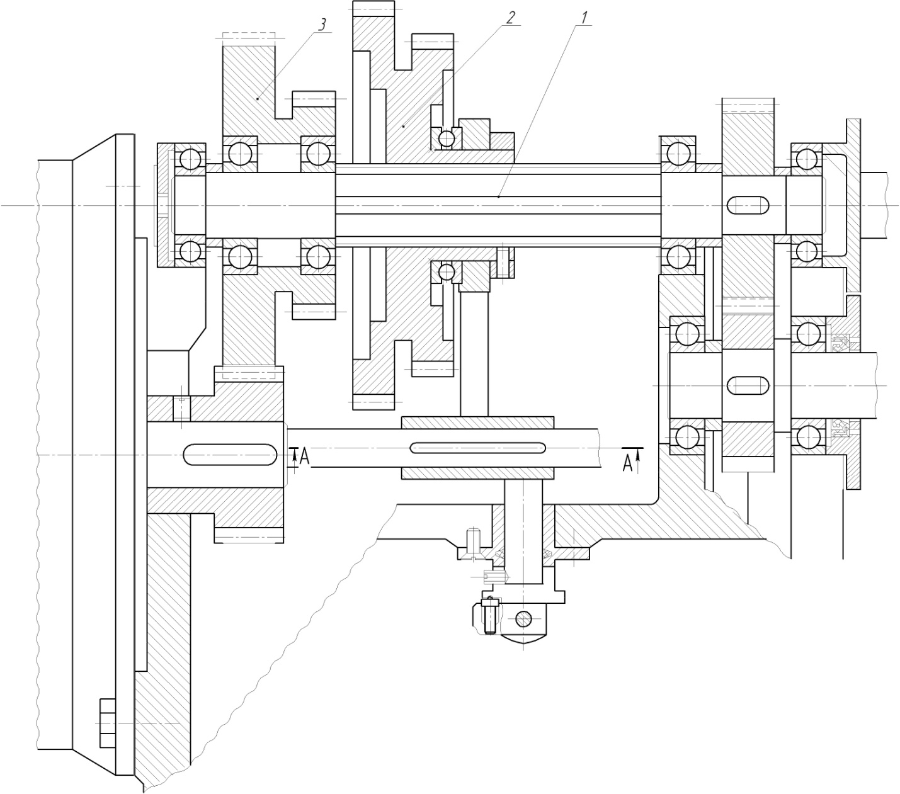

Рис. 1. Варианты 1, 2, 3

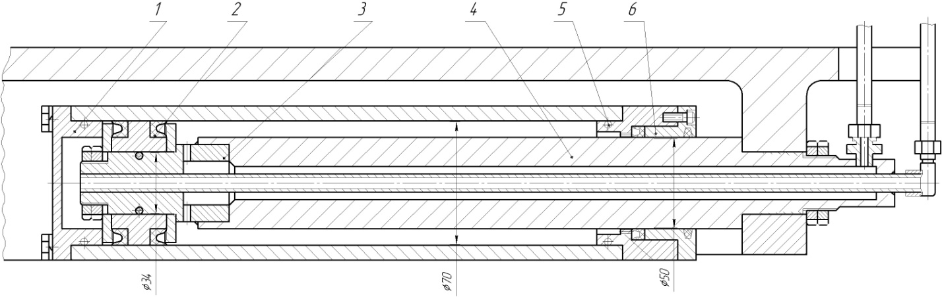
Рис. 2. Варианты 4, 5, 6, 7, 8, 9
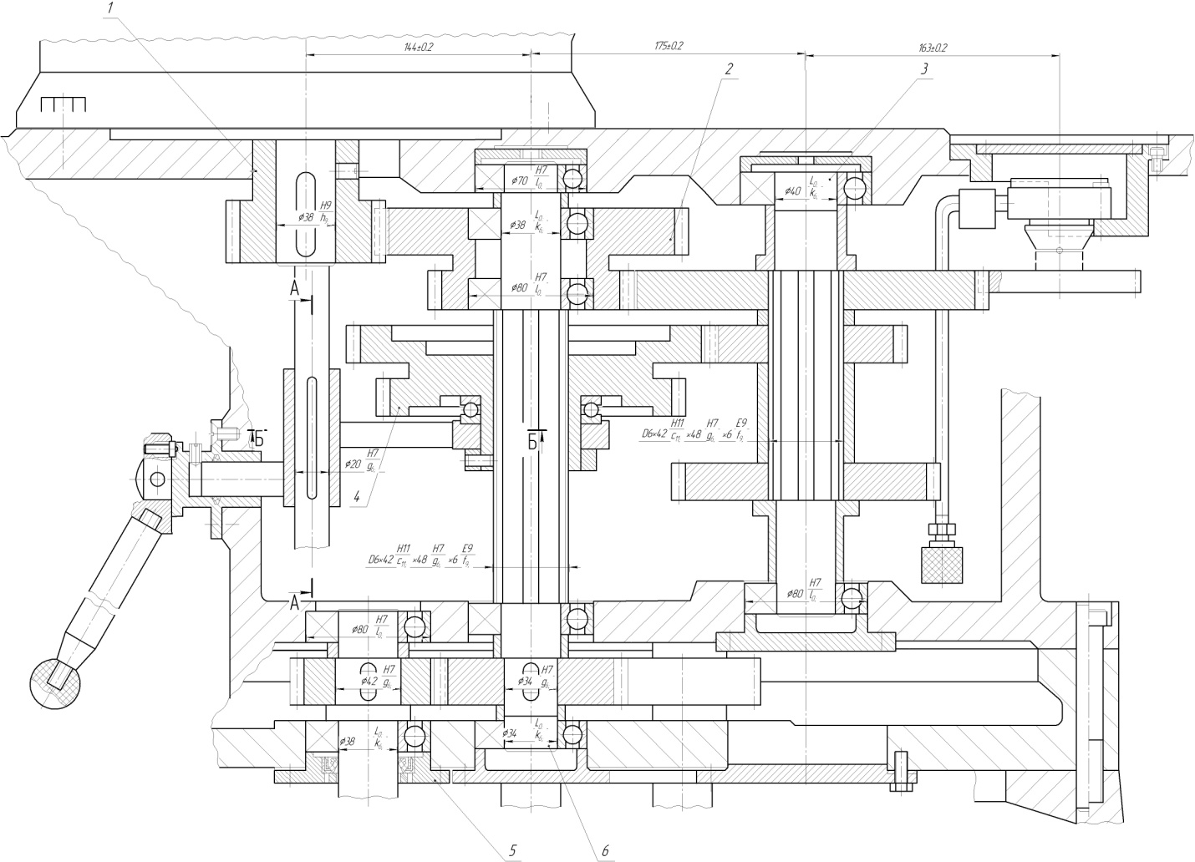
Рис. 3. Варианты 10, 11, 12, 13, 14, 15

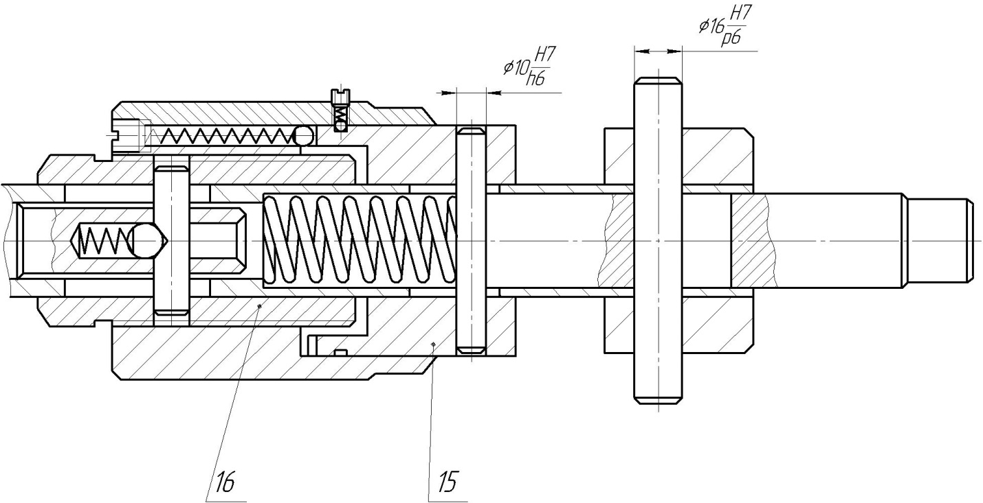
Рис. 4. Варианты 16, 17

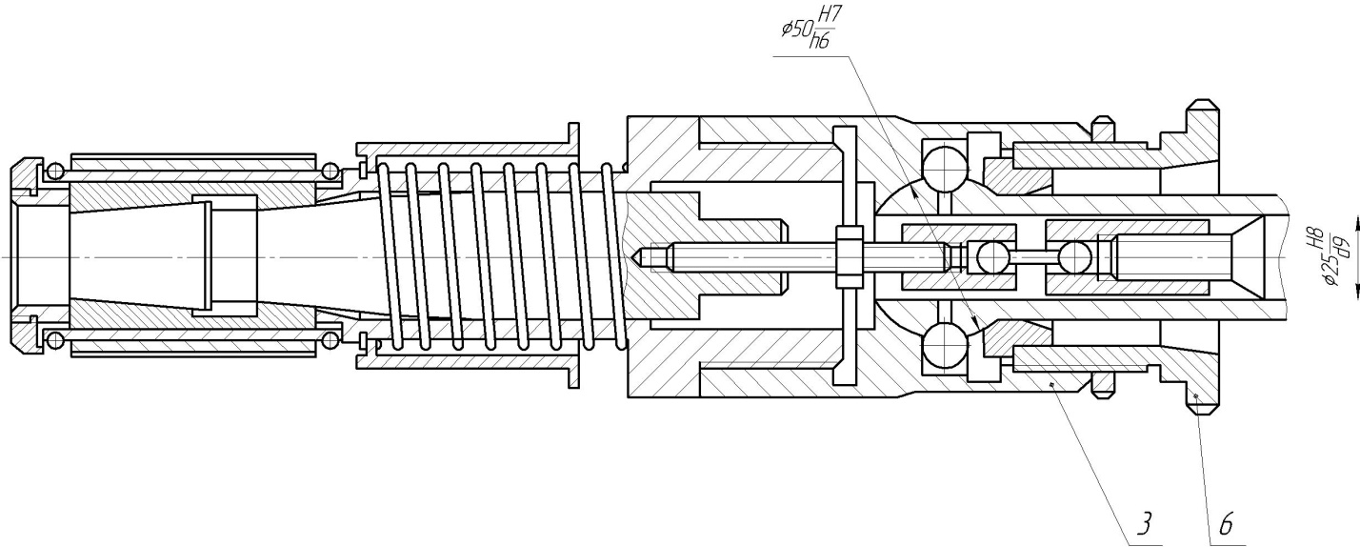
Рис. 5. Варианты 18, 19

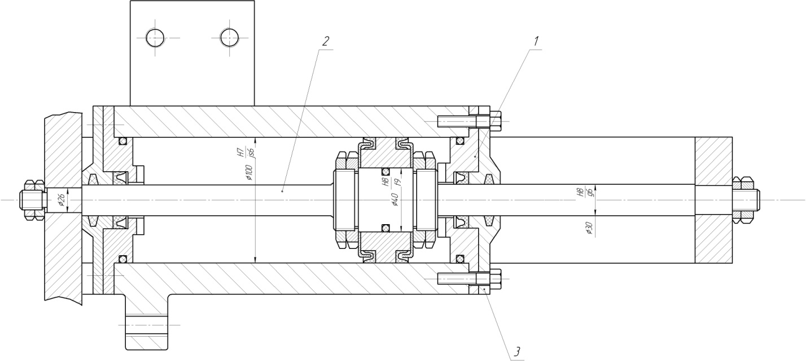
Рис. 6. Варианты 20, 21, 22

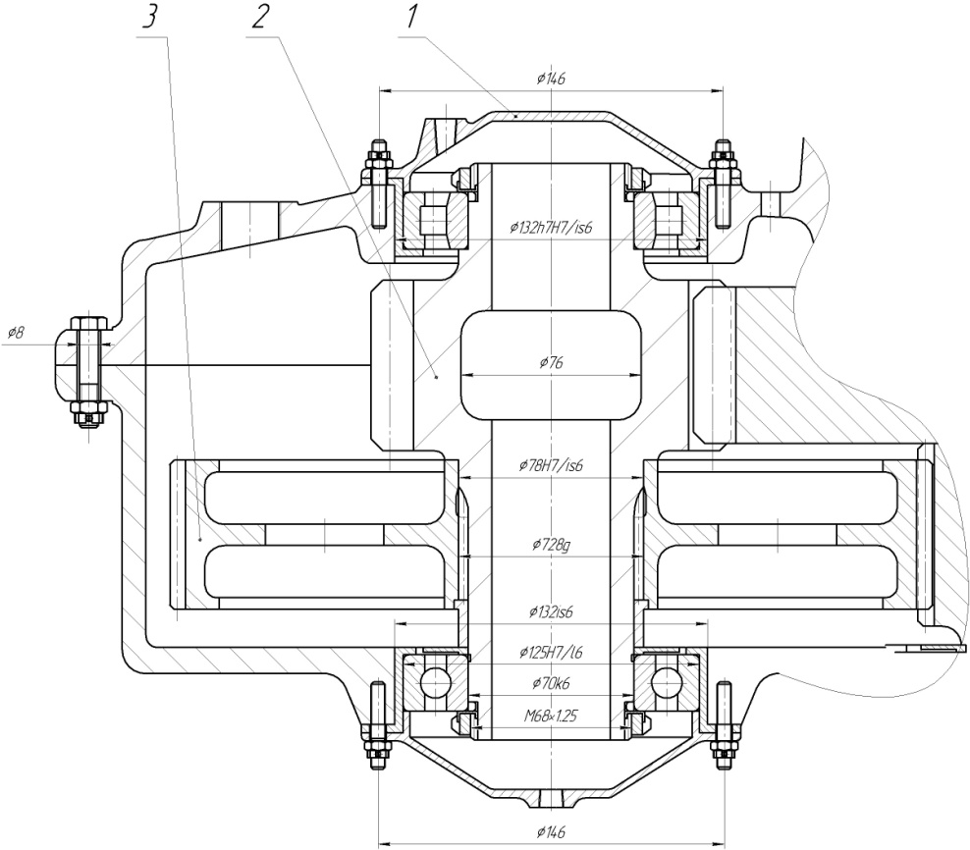
Рис. 7. Варианты 23, 24, 25

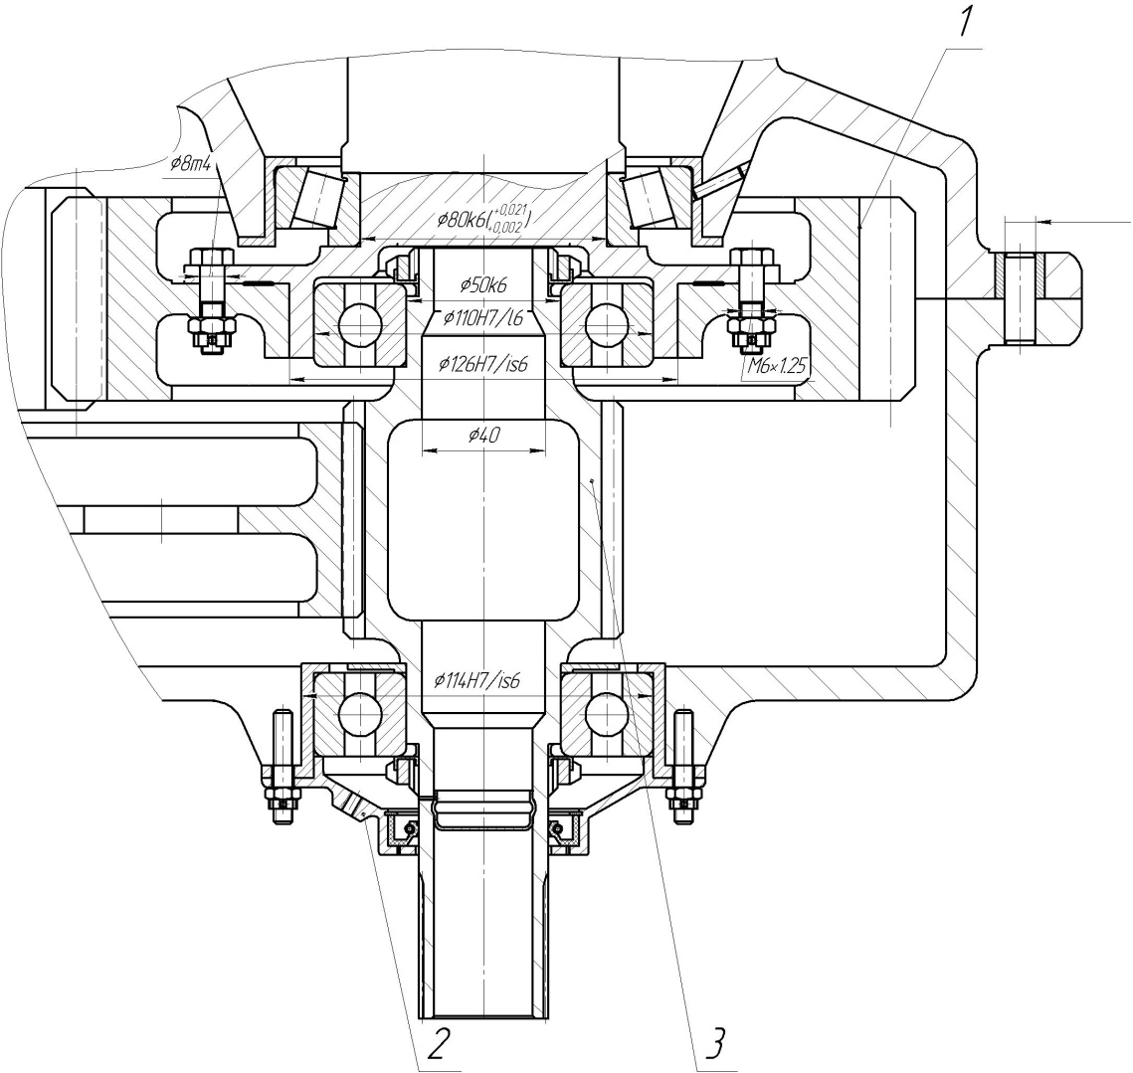
Рис. 8. Варианты 26, 27, 28

